### 2.2.2 系统架构

此系统主要套用 Struts2 Framework，Spring Framework，Hibernate Framework 等框架，各负责的工作如下图：

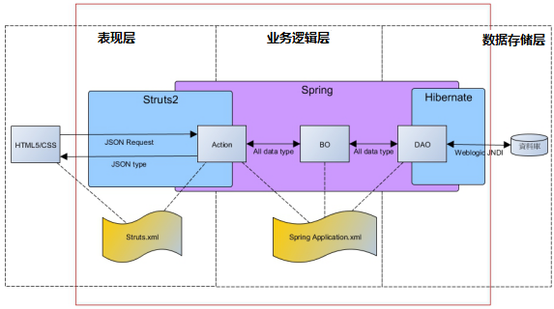

在[表示层](http://baike.baidu.com/view/239615.htm" \t "http://baike.baidu.com/_blank)中，首先通过HTML页面实现[交互界面](http://baike.baidu.com/view/4911416.htm" \t "http://baike.baidu.com/_blank)，负责接收请求(Request)和传送响应(Response)，然后Struts根据[配置](http://baike.baidu.com/view/132733.htm" \t "http://baike.baidu.com/_blank)文件(struts-config.xml)将ActionServlet接收到的Request委派给相应的Action处理。在业务层中，管理服务组件的Spring IoC容器负责向Action提供业务模型(Model)组件和该组件的协作对象数据处理(DAO)组件完成业务逻辑，并提供事务处理、缓冲池等容器组件以提升系统性能和保证数据的完整性。而在[持久层](http://baike.baidu.com/view/198047.htm" \t "http://baike.baidu.com/_blank)中，则依赖于Hibernate的对象化映射和数据库交互，处理DAO组件请求的数据，并返回处理结果。

采用上述开发模型，不仅实现了视图、控制器与模型的彻底分离，而且还实现了[业务逻辑层](http://baike.baidu.com/view/1030527.htm" \t "http://baike.baidu.com/_blank)与持久层的分离。这样无论前端如何变化，模型层只需很少的改动，并且数据库的变化也不会对前端有所影响，大大提高了系统的可复用性。而且由于不同层之间[耦合度](http://baike.baidu.com/view/1599212.htm" \t "http://baike.baidu.com/_blank)小，有利于团队成员并行工作，大大提高了开发[效率](http://baike.baidu.com/view/47610.htm" \t "http://baike.baidu.com/_blank)。